\
Государственное бюджетное общеобразовательное учреждение
средняя общеобразовательная школа №249 имени М.В. Маневича
Кировского района Санкт-Петербурга

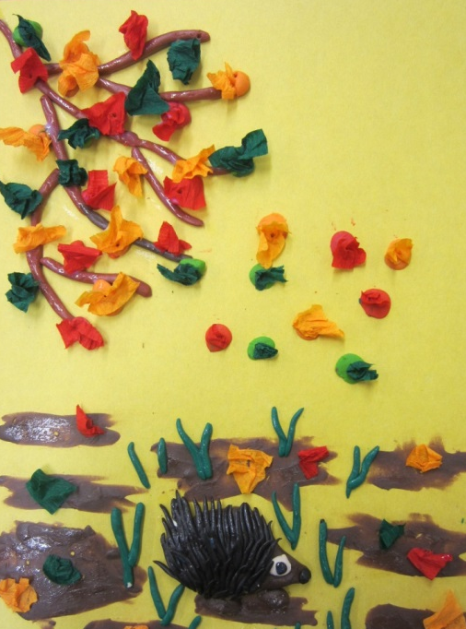

Методическая разработка

«Технология изготовления картин методом торцевания на пластилине»

К программе по лепке из пластилина «Пластилинята»
Автор: Сорокина Жанна Владимировна, педагог дополнительного образования

Санкт-Петербург
2018
ПОЯСНИТЕЛЬНА ЗАПИСКА

Стремление к творчеству – замечательная черта ребёнка. В ребенке надо обязательно поддерживать любое его стремление, какими бы наивными и несовершенными ни были результаты этих стремлений. Вот почему в раннем возрасте дети пытаются попробовать себя в различных областях творчества, и задача взрослых поддержать его в этом начинании, научить ребёнка владеть техникой творчества (искусством слова, приемами ремесла); создавать “законченную вещь”. Чтобы ребёнок не уставал от однообразия одной техники, важно переключать его внимание на различные виды деятельности, что позволяет расширить его творческий потенциал.
На примере метода торцевания на пластилине будет показано, насколько глубока и многогранна эта техника.
Вашему вниманию предлагается серия занятий методом торцевания на пластилине.
Предлагая данную разработку, я преследую следующую цель и задачи:
Цель:
Поддержать и развить естественные для младших школьников потребности самовыражаться через творчество с пластилином.

Задачи:
Обучающие
1.Ознакомить учащихся с методом торцевания на пластилине.

Развивающие
1.Развивать воображение, мышление, творческие возможности каждого ребёнка;
2.Развивать интерес к предмету;
3.Развивать у учащихся навыки и умения работы с пластилином, глазомер, мелкую моторику рук.

Воспитательные
- Воспитывать у учащихся качества аккуратности и собранности при выполнении приёмов труда, трудолюбие, умение слушать, коммуникабельность, аккуратность, активность, культуру труда, умение работать в коллективе.

Занятия торцеванием требуют от ребенка аккуратности, внимания, усидчивости и определенной ловкости. Данный вид творчества позволяет развивать в ребенке образное
мышление, творческую активность и настойчивость. В процессе работы массируются определенные точки на пальцах рук, которые в свою очередь активизируют работу мозга. Результатом работы детей будут три картины, созданные методом торцевания на пластилине бумагой и разными видами семян.
Готовые работы могут быть не просто поделками, подарками или украшениями интерьера, но и предметом гордости маленького творца, а так же источником уверенности в собственных силах и вдохновения на создание новых шедевров.
Эта методическая разработка может быть полезна педагогам дополнительного образования во внеурочное время, педагогам декоративно-прикладного искусства, а также данное занятие можно адаптировать и для учащихся школ коррекционного типа, классов коррекции.

ПРАКТИЧЕСКАЯ РАБОТА «ОСЕННЕЕ ДЕРЕВО»
Этапы работы.

1-ый этап: на цветном картоне рисуем дерево.

2-ой этап: раскатываем пластилиновые колбаски коричневого цвета и выкладываем контур дерева начиная со ствола и заканчиваем ветками.

3-ий этап: нарезаем квадраты (1смх1см) из гофрированной бумаги зелёного, жёлтого, красного и оранжевого цвета, в цвет осенней листвы.

4 –ый этап: торцовочный инструмент (стержень ручки, половинка зубочистки) ставим на бумажный квадратик, сминаем бумагу и прокатываем стержень между пальцами. Полученную «торцовочку» вставляем в пластилиновую колбаску и вынимаем стержень. Покрываем таким образом все пластилиновые колбаски (ветки дерева) чередуя цвета. Для пушистости «торцовочки» располагаем близко друг к другу.
5ый этап: в основании дерева закрашиваем пластилином землю.
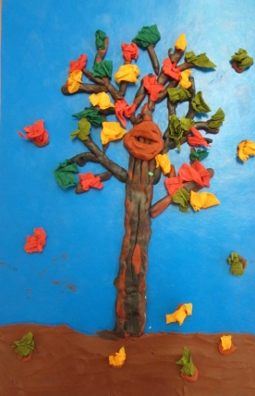
Картина «Осеннее дерево» готова, по желанию можно сделать дупло и опавшую листву.
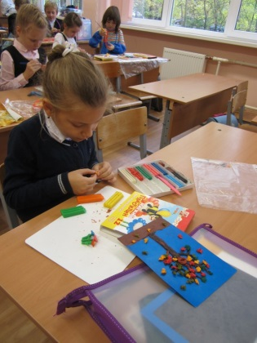
Грузинова Алиса, 1 «Б»
ПРАКТИЧЕСКАЯ РАБОТА «ЁЖИК В ЛЕСУ»

Соединение двух методов торцевания на пластилине – торцевание бумагой, торцевание пластилином на пластилине. С помощью торцевания можно выполнить любую сюжетную или орнаментальную картинку. Для этого заранее наносят рисунок.

Этапы работы.

1-ый этап: на цветном картоне рисуем ветки пластилиновыми колбасками.

2-ой этап:обводим контур ёжика.

3-ий этап:вокруг него размазываем кусочки пластилина, имитирующие землю, лепим травку и листву.

4-ый этап: нарезаем квадраты (1см х1см) из гофрированной бумаги зелёного, жёлтого, красного и оранжевого цвета, в цвет осенней листвы.

5-ый этап: торцовочный инструмент (стержень ручки, половинка зубочистки) ставим на бумажный квадратик, сминаем бумагу и прокатываем стержень между пальцами. Полученную «торцовочку» вставляем в пластилиновую колбаску и вынимаем стержень. Покрываем таким образом все пластилиновые колбаски (ветки дерева) чередуя цвета. Для пушистости «торцовочки» располагаем близко друг к другу.

6-ой этап: торцевание ёжика. Замазываем контур ёжика коричневым пластилином. Лепим ножки, глазки, носик. Для изготовления иголочек для ёжика, раскатываем тонкие колбаски из коричневого пластилина и делим их на равные части. Полученные «иголочки» при помощи зубочистки, начиная сверху, вставляем в туловища ёжика, последующий ряд должен заходить чуть–чуть на предыдущий. В результате покрытия тонкими пластилиновыми иголочками , создаётся впечатления объёмной аппликации. В завершении работы с ёжиком покрываем его акриловым лаком, для закрепления иголок.

Картина «Ёжик в лесу» готова.

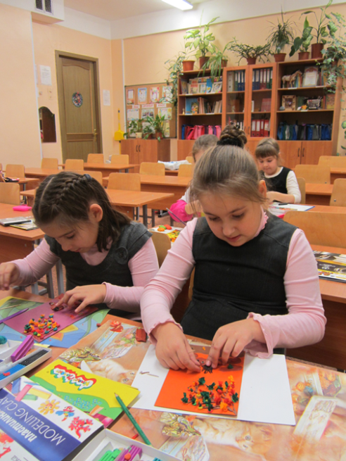

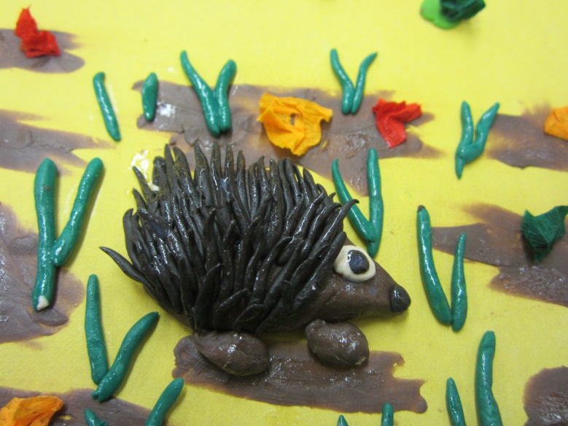

Квициниа Анна, 2 «В»

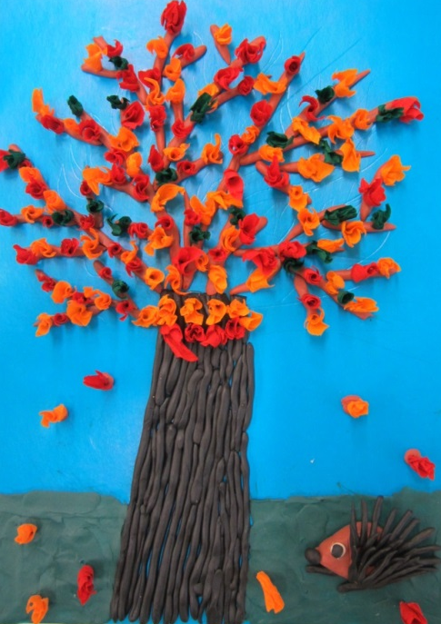
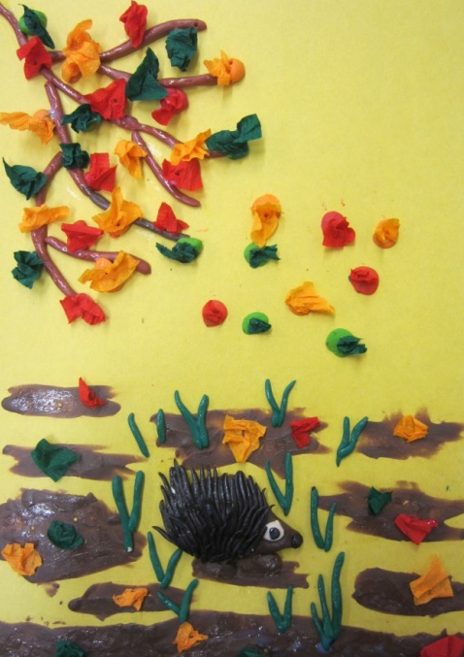

Кондратьева Анастасия, 2 «В» Сергеева Ульяна, 1 «Б»

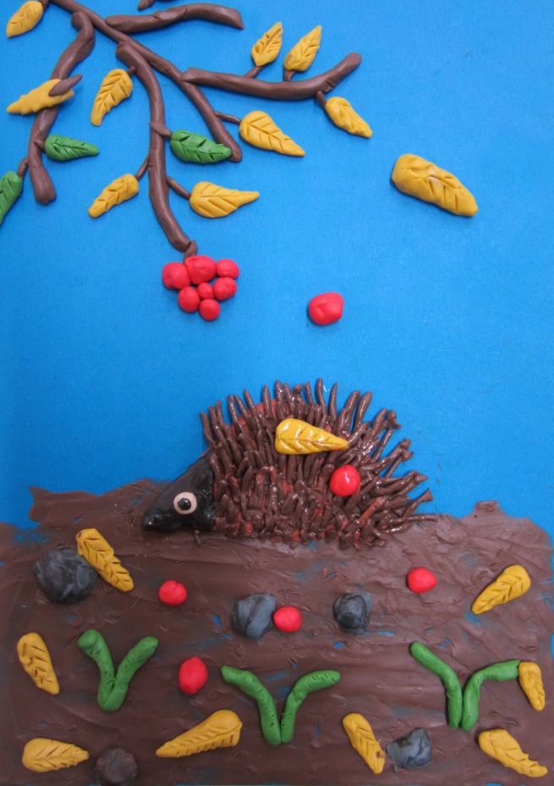

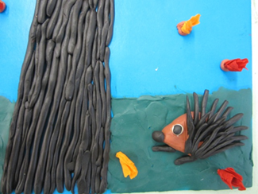

Агеева Анастасия, 2а

ПРАКТИЧЕСКАЯ РАБОТА «ФАНТАЗИЙНЫЙ ЦВЕТОК»

Торцевание на пластилине может осуществляться не только бумагой и пластилиновыми колбасками, но и с использованием природных материалов (семечек тыквы, подсолнуха, дыни, шишек )
В работе «Фантазийный цветок» использованы семена подсолнуха, тыквы и дыни.
Этапы работы:
1-ый этап: на цветном картоне прорисовываем пластилиновыми колбасками детали цветка- серединку, стебли.

2-ой этап: раскатываем шарик из пластилина под цвет семян. Делаем лепёшку из шарика и кладём в центр цветка.

3-ий этап: берём семена и начинаем торкать семечки в лепёшечку , двигаясь от центра к краю по окружности. Торцевание семенами очень увлекательное занятие, можно чередовать семена разного цвета, в результате получаться фантазийные цветы.

4-ый этап: лепим из пластилина листики и присоединяем к стеблю листа.
Картина «Фантазийные цветы готова». Ниже представлены работы учащихся студии «Пластилинята» , где одновременно сочеталось несколько видов торцевания.
Картина «Фантазийный цветок» готова.

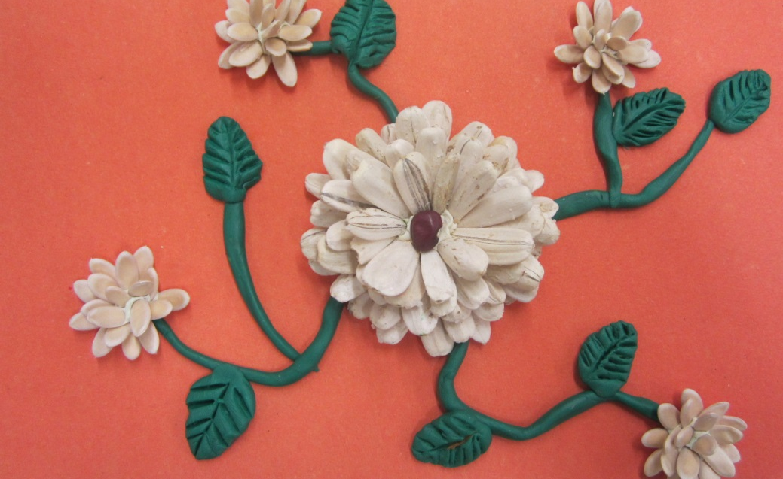
Васильев Виктор, 2б
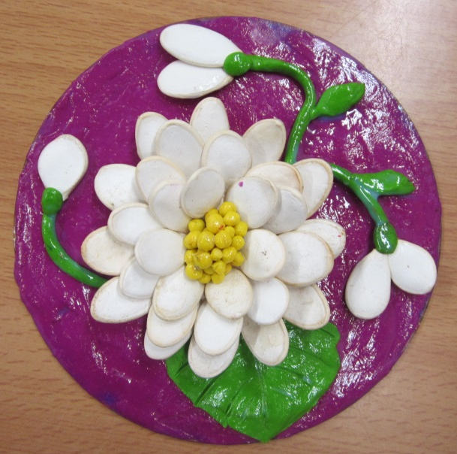

Кондратьева Анастасия , 2 «В»
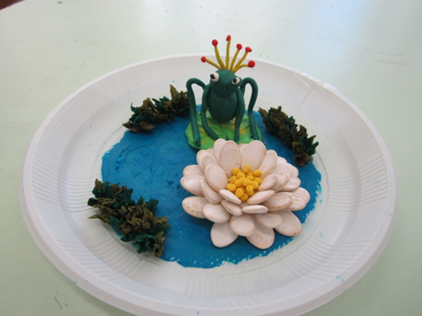

Галкина Полина, 2 «В»

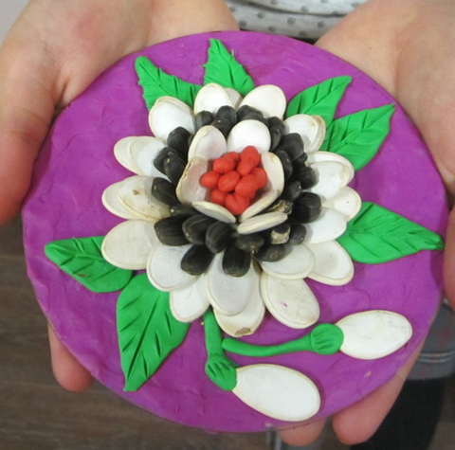
Квициниа Анна, 2 «В»
В результате трёх практических занятий, объединённых одной темой «Торцевание на пластилине» получились разные по форме и наполняемости картины. Что позволяет ребёнку не устать от монотонной работы торцевания, а переключаясь с одних материалов на другие разнообразить свой труд и сделать картины занимательными, интересными и красивыми.

